

***Module 216***

***Intégrer les terminaux IoE dans une plateforme existante***



**Godel Loré**

**04.09.2025**

Table des matières

1. Introduction 3

2. Prise en main du module M431 4

2.1 Mise en situation, prise de note 4

2.1.1 Oublié les informations 4

2.2 Pourquoi la prise de note 4

3. Méthodes et outils pour exécuter un travail professionnel 4

3.1 Méthodes de travail 5

3.1.1 S’informer 6

3.1.2 Planifier 6

3.1.3 Décider 6

3.1.4 Réaliser 6

3.1.5 Contrôler 6

3.1.6 Evaluer 6

3.2 Les outils pour un travail professionnelle 6

3.2.1 Prise de note 6

3.2.2 Développer sa créativité - mind mapping 6

3.2.3 Planifier des tâches avec le diagramme de Gantt 6

3.2.4 Checklist 7

4. Prochain sujet 8

5. Conclusion du rapport 9

6. Sources 10

7. Glossaire 11

8. Table des illustrations 12

9. Annexes 13

1. Introduction

Le module 216 porte sur l’Internet of Everything (IoE) et son utilisation dans des contextes variés comme l’industrie, la santé ou les villes intelligentes.

1. Introduction au Module 216

L’objectif est de comprendre les différences entre l’internet of Everything (IOE) et l’Internet of Things (IoT) et d’identifier les terminaux (capteurs, actionneurs, logiciels, passerelles).

* 1. Internet Of Thing (IOT)

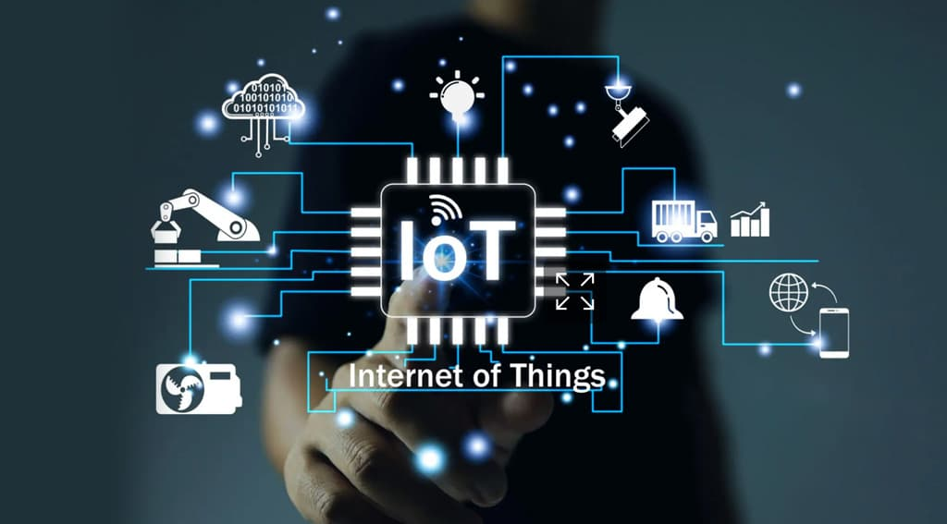

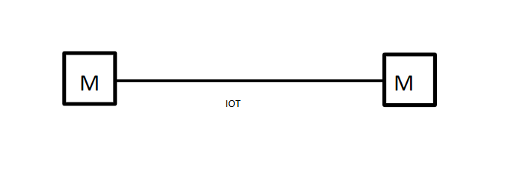

Les objects

L’IoT concerne principalement les connexions machine-à-machine (M2M)

Les objets physiques (les “choses”) sont équipés de capteurs ou de modules de communication pour :

Collecter des données (température, mouvement, etc.).

Interagir avec l’environnement (ex. maison connectée, capteurs de production).

**▷** Exemple : un capteur de mouvement qui allume une lampe automatiquement.

* 1. Internet Of Everything (IOE)

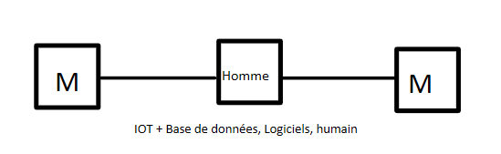

Machine à machine  
plus logiciel plus base de données  
  
L’IoE élargit l’IoT en y ajoutant :

Les interactions homme-à-homme (H2H).

Les processus personne-à-processus (P2P).

Des analyses avancées et la prise de décision intelligente.

**▷** Exemple : un système de santé connecté qui combine capteurs médicaux, logiciels d’analyse et interactions entre médecins et patients pour un suivi en temps réel.

* 1. Capteurs

Un capteur mesure une donnée et la transmet à un autre système.

Exemples de données :

Température

Humidité

Lumière

Pression

Détection de mouvement

**▷** Exemple concret : un capteur de CO₂ dans un bâtiment intelligent pour ajuster automatiquement la ventilation.  
Actionneurs  
  
Exemples :

* 1. Actionneur  
       
     Recoit donnée et actionne quelque chose en réponse

Exemples : une carte réseaux ?

* 1. Passerelle dans IOT (pas pareil que dans résaux)

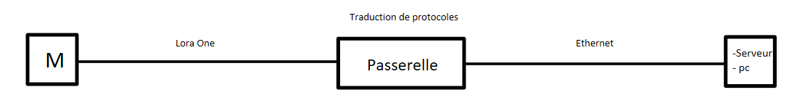

La passerelle (gateway) sert d’interface de communication entre des systèmes utilisant différents protocoles.

Rôles :

Traduire les signaux pour permettre aux objets de se comprendre.

Relier les dispositifs IoT/IoE à des plateformes de gestion (ex. cloud, serveurs).

▷ Exemple concret : une passerelle LoRaWAN qui transmet les données de capteurs longue distance vers un serveur cloud.

* 1. Logiciels

Les logiciels coordonnent et exploitent les données des capteurs et actionneurs.

Rôles :

Collecter et stocker les données.

Les analyser pour en extraire des informations.

Déclencher automatiquement des actions.

Exemples de logiciels :

Home Assistant (domotique).

Logiciels industriels de maintenance prédictive.

Applications médicales connectées.

👉 Exemple concret : Home Assistant installé sur une VM permet de piloter des capteurs (température, mouvement) et des actionneurs (lumières, volets) dans une maison intelligente.

1. Domain d’utilisation
   1. Santé  
      taux de sucre, poux et cœur du patient mesuré par capteur envoyant alerte au médecins et infirmières qui ne se déplacent qu’en cas de nécessité.  
        
      idée :  
      mettre un émetteur de champ magnétique sur le tiroir et les aspirine émette aussi un signal ce qui permettrai de détecter automatiquement le nombre d’aspirines restantes  
        
      ambulance :  
      Capteur de position dans les ambulances pour que en cas d’appel on puisse envoyer directement l’ambulance la plus proche
   2. Bâtiments Intelligents

Exemple, capteur pour voir si il y a quelqu’un qui est là et allume la lumière seulement si il y a quelqu’un.  
  
Bouche incendi auto detection de la fumée ou de la chaleure excessive et alerte les pompiers et déclanche les bouche à incendie   
  
Attention à bien choisir les capteurs   
  
- Energie

* Incendie
* Alarme intrusion
  1. Industrie  
       
     capteur de vibration pour voir quand est-ce que ça va péter et prévoir un changement de pièces avant ça se casse. Intègre

1. Pratiquer l’IOT et IOE

Home assistant ou serveur web sur un Raspberry pi

* + 1. S’informer

Que veut dire s’inforer

* + 1. Planifier
    2. Décider
    3. Réaliser
    4. Contrôler
    5. Evaluer
  1. Les outils pour un travail professionnelle
     1. Prise de note

La prise de note à été décrite au chapitre 2, pour les raisons de compréhension de la nécessité de la prise de note

* + 1. Développer sa créativité - mind mapping
    2. Planifier des tâches avec le diagramme de Gantt

1. Sujet

Flowchart

1. Prochain sujet

Et on continue

1. Conclusion du rapport

Ecrivez ce que vous avez appris et retenue

1. Sources

**IOE**<https://savoir.plus/definition/ioe/>

**IOT**

<https://savoir.plus/definition/iot/>

1. Glossaire

|  |  |
| --- | --- |
| Terme | Signification |
| IOT |  |
| IOE |  |
| Technologie NFC |  |
| Wake online |  |
| zigbee |  |
| Lora One |  |

1. Table des illustrations

<https://www.google.com/url?sa=i&url=https%3A%2F%2Fkineis.com%2Fiot-explique-simplement%2F&psig=AOvVaw2Tau1E2EQLpVyqpRvY0yMg&ust=1757080788321000&source=images&cd=vfe&opi=89978449&ved=0CBUQjRxqFwoTCIDzlpiiv48DFQAAAAAdAAAAABAL>

1. Annexes

Décrire les documents annexes éventuelle lors de la remise du rapport de travail technique.